Г. Юрмин «Любопытный мышонок»

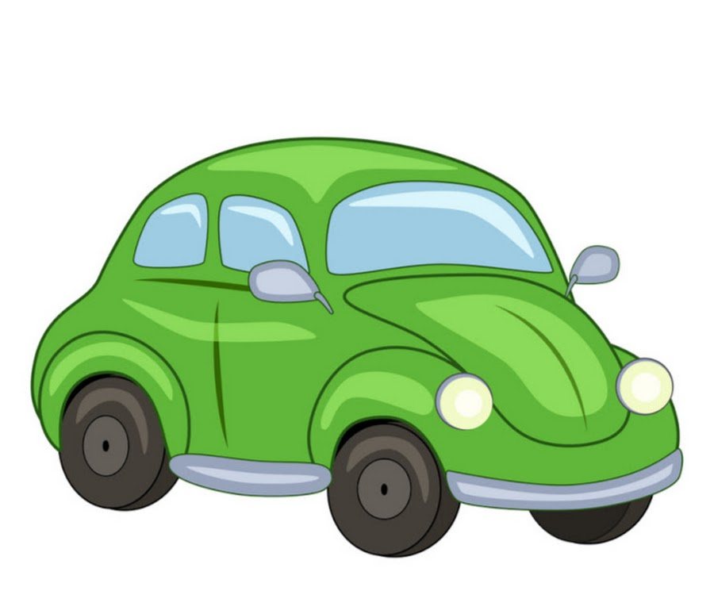
В большом городе был гараж, где отдыхал после работы автомобиль «Москвич».
И никто, даже сам «Москвич», не знал, что в углу гаража в тесной норке поселилось целое мышиное семейство: папа мышь, мама мышка и их дети, маленькие мышата.
Днем они сладко спали, а к ночи просыпались и принимались за дела.
Папа брал в лапку авоську и бежал за продуктами (что поделаешь — семья!), мама хлопотала по хозяйству, а дети, как все дети на свете, играли и шалили.
— Милые мышатки, — не уставала повторять мама, — никогда не выбегайте из норки: в гараж частенько заглядывает кот.
— Кот? Какой кот? — пискнул самый маленький мышонок. Он был страшно любопытный и вечно задавал вопросы.
— Ой,— испугалась мама, — тише! Кот — самый злой на свете зверь: зубы у него острые, лапы когтистые, хвост длиннющий, уши чуткие и глазищи, как фонарищи. Больше всего на свете он любит лакомиться мышатиной. От него уже однажды пострадала твоя бедная бабушка. Умоляю: берегись этого злодея!
Так сказала мышка-мама и, вздохнув, принялась подметать норку.
Но мышонок был из всех неслухов неслух. Только мама отвернулась, он выскочил из норки.
Глядит, из темноты на него уставились чьи-то громадные блестящие глаза.
Мышонок испугался и уж скорей хотел юркнуть обратно в норку.
Но ведь это был на редкость любопытный мышонок, и он не убежал, а дрожащим голоском спросил:
— Скажите, пожалуйста, у вас есть хвост?
— Нет у меня хвоста, — услышал он в ответ.
— А усы?
— И усов нет.
— А когтистые лапы?
— Тоже нет.
— А мышат вы едите? — робко поинтересовался мышонок.
— Ни-ког-да!
— Вот здорово! Значит, вы не кот?
— Конечно, нет. Я — автомобиль.
— Ав-то-мо-биль?.. Нет, мама про вас никогда не рассказывала. Но все равно, раз вы не кот, давайте играть в «кошки-мышки».
— Не могу, мышонок, мне очень хочется спать.
— Ха-ха-ха! Да кто же по ночам спит? Разве вам дня мало?
— Странно. Может быть, это у мышей заведено днем спать, а я днем работаю: по дорогам взад-вперед бегаю, людей развожу.
— Ну, тогда сказку расскажите! Я страх как люблю сказки!
— Вот непонятливый мышонок! Я же говорю, мне спать пора. Приходи завтра — у меня выходной. Тогда посмотрим, может, и расскажу.
На другую ночь мышонок только проснулся, сразу выглянул из норки и опять увидел большие горящие глаза.
— Доброй ночи, дядя автомобиль! — сказал вежливо мышонок.
— Мяу! — услышал он в ответ.
— Мяу так мяу, — радостно взмахнул хвостиком мышонок. — Чур, я мышка.
Он проворно выскочил из норки и — о ужас! — прямо перед собой увидел усатую морду, когтистые лапы и длиннющий хвост.
— Мамочка, ко-о-от! — не своим голосом завопил мышонок и заметался по гаражу.
Но тут в темноте, на счастье, вспыхнули глаза автомобиля.
— Кто там кричит? Ба, никак мой сосед в беде?! Скорей прячься сюда! — сказал автомобиль и приподнял крышку своего мотора.
А когда мышонок юркнул в щелку, автомобиль мигом захлопнул крышку и прищемил коту хвост.
Уселся мышонок на еще теплый от недавней работы автомобильный мотор, отдышался, успокоился, даже умылся лапкой.
Но скоро этому непоседе надоело быть взаперти, и он захныкал:
— Пустите меня домой, я есть хочу, я пить хочу! Меня мама будет ругать...
— Лучше бы, мышонок, тебе немного потерпеть. А то кот у колеса притаился. Только чем бы тебя угостить... Ты что больше всего любишь?
— Крупу, сахар, хлеб, маслице, — облизнулся мышонок.
— Маслице? Пожалуйста. Его в моем моторе сколько угодно. Ешь на здоровье.
Мышонок попробовал и мордочку скривил:
— Фи, какая гадость! Разве это масло?!
— Вот привередник, — обиделся автомобиль, — настоящее машинное масло ему не по вкусу!
— Маши-и-инное?.. А я люблю сливочное.
— Такого не держу. Мне масло для чего? Мотор смазывать. Чтобы его части лучше работали. Тут только машинное масло годится.
— А вода у вас, дядя автомобиль, тоже машинная?
— Кто тебе сказал? Чтобы мотор остужать (ему, бедняге, от работы становится очень жарко), вполне подходит самая обыкновенная вода. Так что пей, не бойся.
— Почему ваша вода так скверно пахнет? — ужаснулся мышонок, понюхав жидкость в маленьком круглом стаканчике. — Опять какая-то гадость!
— Ну и чудак, — засмеялся автомобиль.— В этом стаканчике вовсе не вода, а бензин. Мышам он, может быть, и ни к чему, зато автомобилям ох как нужен! Нет бензина — стоп, машина! А воду я храню в другом месте — вон под той крышкой.
— Это другое дело, — сказал мышонок, вволю напившись водицы из горла большого плоского бачка-радиатора.
Он сразу повеселел и принялся, словно по родной норке, разгуливать по мотору и повсюду совать свой любопытный нос.
Ходил, ходил и наткнулся на большой черный ящик с шестью гранеными пробками.
— Это аккумулятор,— сказал автомобиль.— В нем хранится запас электрического тока. Из ящика он, как по дорожке, бежит по проводам к мотору, чтобы искоркой поджечь в нем бензин. Между прочим, аккумулятор — весьма опасная штука. Так что ты, мышонок, лучше его не трогай. Иначе могут быть большие неприятности.
Но мышонок, как всегда, не послушался. Что поделать, если это был на редкость любопытный мышонок.
— Назад! — закричал автомобиль. — Током ударит!
Но было уже поздно. Раздался сухой треск, вспыхнула голубоватая искра, мышонка что-то дернуло за нос, и он кубарем скатился на землю.
А кот тут как тут.
Был бы у него сегодня отличный ужин, если бы автомобиль вовремя не закричал мышонку:
— Прыгай в мою выхлопную трубу!.. Вот до чего доводит любопытство,— заметил автомобиль, когда опасность миновала и из трубы выглядывал только кончик мышиного хвоста.
Но неисправимый мышонок вскоре опять принялся за свое:
— А зачем вам эта труба?
— Ах, несносный! — удивился автомобиль. Но так как он был вежливым и привык отвечать, если его спрашивают, то он сказал:
— Это выхлопная труба. Она ведет к мотору, чтобы...
Думаете, мышонок дослушал до конца? Как бы не так.
Он уже вовсю бежал по узкому туннелю и, достигнув его конца, спросил:
— А это что?
— Мой мотор. Только теперь, мышонок, ты смотришь на него не снаружи, как раньше, а изнутри.
— А для чего вам мотор?
— Как для чего! — удивился автомобиль. — Чтобы крутить мои колеса. У моего мотора четыре цилиндра (в одном из них ты сейчас сидишь), и внутри каждого цилиндра, когда мотор работает, вверх-вниз ходит поршень.
— Почему он ходит?
— Почему-почему!.. Как очутится в цилиндре порция бензина, как примчится туда по проводу электрический ток, сразу вспыхивает искорка и раздается маленький взрыв (бензин ведь очень легко воспламеняется!). Взрывы по очереди гремят в каждом цилиндре: трах-тах-тах! Трах-тах-тах! (Кстати, именно от этого мотор и трещит во время работы.) И каждый взрыв с силой толкает вниз поршень. Тот самый поршень, на котором ты сейчас так уютно устроился. Поршни ходят по цилиндрам и врашают вал-коротышку. Тот вертит другой вал, подлиннее. А уж этот, долговязый, вертит мои колеса. Вот я и еду по дороге.
— Все понятно, — вздохнул мышонок, — только про выхлопную трубу все-таки непонятно. Для чего она вам?
Но автомобиль не успел ответить. Как раз в эту самую минуту в гараж зашел шофер и завел мотор.
— Тр-рах-тах-тах! Тр-рах-тах-тах! — затрещал автомобиль.— Тр-р-ревога, мышонок! Тр-р-ревога! Скор-р-рей удирай из трубы!..
Мышонок и опомниться не успел, как его закружило, завертело, и вместе с дымом от сгоревшего в моторе бензина он пулей выскочил из трубы, пролетел мимо притаившегося кота, прямиком угодив в свою норку.
Автомобиль сразу поехал и колесом придавил коту хвост. Больно стало усатому, взвыл он дурным голосом. А любопытный мышонок из норки глядит да приговаривает:
— Так тебе и надо! Так тебе и надо!
— Не радуйся, не радуйся, — злобно прошипел кот, — все равно я тебя съем.
И съел бы. Да автомобиль выгнал злодея из гаража.
А чтобы и духу его кошачьего здесь никогда больше не было, автомобиль повесит над воротами гаража дорожный знак:
«Котам, кошкам, котятам и... мышатам вход воспрещен!»

